План мероприятий автомобильного факультета с 28.03.22 по 01.04.22 г.
«Недели студенческой науки» ВГЛТУ 2022
№ п/п | Время | Место проведения | Наименование мероприятия
1 | 28.03.2022  11:00 | Кафедра ПРЭМ ФГБОУ ВО «ВГЛТУ им. Г.Ф. Морозова», ауд. 16 | Научно-студенческая конференция  «Быстрое решение изобретательских задач»
2 | 28.03.2022  11:00 | Кафедра ПРЭМ ФГБОУ ВО «ВГЛТУ им. Г.Ф. Морозова», ауд. 10 | Фотовыставка «Научно-исследовательская работа студентов»
3 | 28.03.2022  11:00 | Кафедра ПРЭМ ФГБОУ ВО «ВГЛТУ им. Г.Ф. Морозова», ауд. 10 | Мастер-класс «Автотехническая экспертиза»
4 | 28.03.2022  11:50 | Спорт. база ФГБОУ ВО «ВГЛТУ им. Г.Ф. Морозова» | «Ориентир-квест» (квест-игра)
5 | 28.03.2022  15.20 | Кафедра ОПиБД ФГБОУ ВО «ВГЛТУ им. Г.Ф. Морозова», ауд. 4 | Мастер-класс «Экспертное исследование технического состояния автомобильных шин»
6 | 29.03.2022  09:00 | Кафедра ОПиБД ФГБОУ ВО «ВГЛТУ им. Г.Ф. Морозова», ауд. 6 | Научно-студенческая конференция  «Основы технологии транспортных процессов»
7 | 29.03.2022  13:20 | Спорт. база ФГБОУ ВО «ВГЛТУ им. Г.Ф. Морозова» | Студенческая научная конференция «Олимп»
8 | 29.03.2022  13:40 | Главный корпус ФГБОУ ВО «ВГЛТУ им. Г.Ф. Морозова», ауд. 23 | Круглый стол: «Связь истории с современностью»
9 | 30.03.2022  10:00 | Главный корпус ФГБОУ ВО «ВГЛТУ им. Г.Ф. Морозова», ауд. 98 | Научно-студенческая конференция кафедры автомобилей и сервиса
10 | 30.03.2022  10:00 | Главный корпус ФГБОУ ВО «ВГЛТУ им. Г.Ф. Морозова», ауд. 94, ауд. 95 | Предметная олимпиада «История и конструкция транспорта»
11 | 30.03.2022  10:00 | Главный корпус ФГБОУ ВО «ВГЛТУ им. Г.Ф. Морозова», ауд. 94, ауд. 95 | Мастер-класс «Инновационные методы определения технического состояния источников тока»
12 | 30.03.2022  10:00 | Главный корпус ФГБОУ ВО «ВГЛТУ им. Г.Ф. Морозова», ауд. 94, ауд. 95 | Викторина «Мехатронные системы автомобиля»
13 | 30.03.2022  13:40 | Главный корпус ФГБОУ ВО «ВГЛТУ им. Г.Ф. Морозова», ауд. 244 | Студенческая научная конференция, посвященная вопросам контактного теплообмена
14 | 01.04.2022  13:00 | Кафедра ОПиБД ФГБОУ ВО «ВГЛТУ им. Г.Ф. Морозова», ауд. 6 | Пленарное заседание по итогам научно-студенческих конференций автомобильного факультета

28 марта 2022 г. в 11:00 на площадке кафедры ПРЭМ (ауд. 16) состоится Научно-студенческая конференция «Быстрое решение изобретательских задач».
Будут рассмотрены законы развития технических систем, алгоритмы решения изобретательских задач, методы творческого развития личности и коллективов, методы анализа ТРИЗ: вепольный анализ, ФСА, диверсионный анализ, системный анализ и другие и др.


28 марта 2022 г. в 11:00 на площадке кафедры ПРЭМ (ауд. 10) состоится фотовыставка «Научно-исследовательская работа студентов».
Будут представлены фотографии студентов во время научно-исследовательской работы в кружках каф. ПРЭМ: выступления на конференциях, проведения экспериментов, обсуждение результатов экспериментов в разные годы.

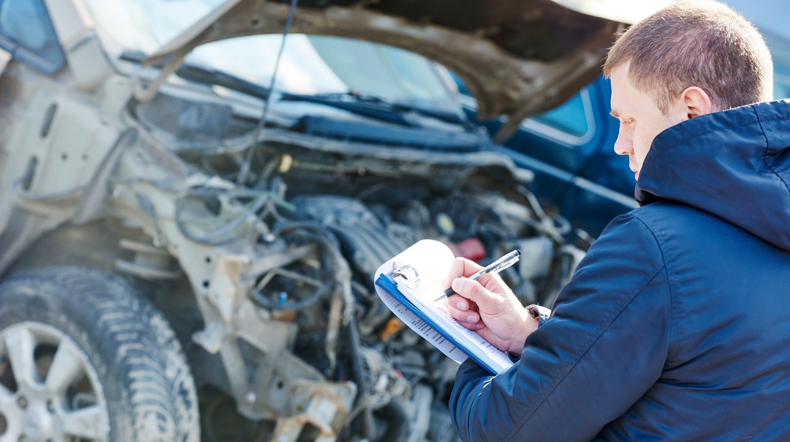
28 марта 2022 г. в 11:00 на площадке кафедры ПРЭМ (ауд. 10) состоится мастер-класс «Автотехническая экспертиза».
Автотехнические экспертизы требуют оригинальных технических решений, «ноу-хау», огромной изобретательности и смекалки от эксперта. Технический кругозор, знание современных технологий, оборудования и инструмента – все это позволяет эксперту заглянуть в прошлое автомобиля. Увлекательный мастер-класс по автотехнической экспертизе проводит эксперт – доц. Е.В. Снятков.

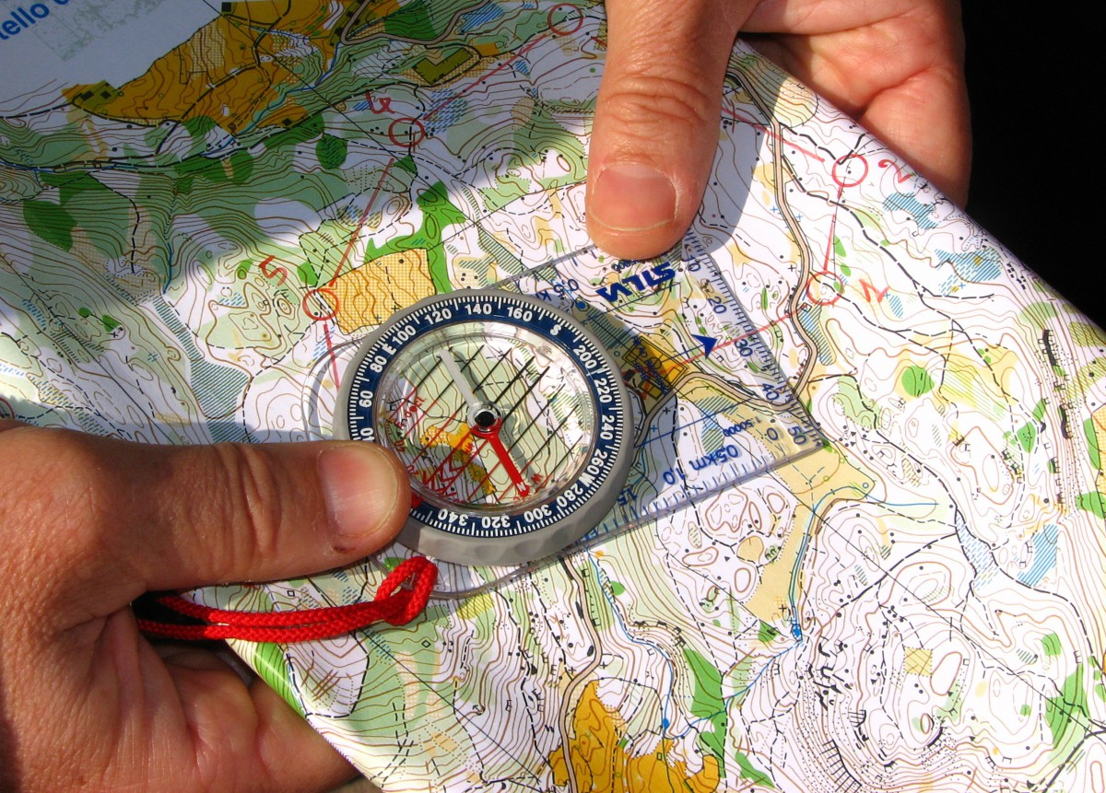
28 марта 2022 г. в 11:50 на площадке кафедры физической культуры (спорт. база) состоится «Ориентир-квест».
Участники мероприятия будут расформированы на команды, которые используя географические карты пересеченной местности должны обнаружить пункты с заданиями (тематика заданий: наука, логика, мышление и спортивные навыки).

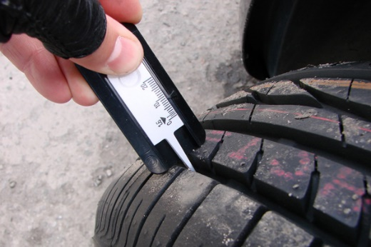
28 марта 2022 г. в 15.20 на площадке кафедры ОПиБД (ауд. 4) состоится мастер-класс «Экспертное исследование технического состояния автомобильных шин».
В рамках мастер-класса будет проведено полное исследование нескольких автомобильных шин, включающее в себя измерение высоты протектора, описание выявленных повреждений, расшифровка всех символов нанесенных на шинах.


29 марта 2022 г. в 09:00 на площадке кафедры ОПиБД (ауд. 6) состоится научно-студенческая конференция «Основы технологии транспортных процессов». Конференция посвящена координированному управлению транспортными потоками, повышению психологического обеспечения принятия решений водителями в дорожных условия, формированию оценки профпригодности водителя, эффективности профилактической работы по предупреждению детского дорожно-транспортного травматизма, развитию парковочного пространства в г. Воронеже, а также технические и социальные противоречия автомобилизации и др.


29 марта в 13.40 на площадке кафедры электротехники, теплотехники и гидравлики (ауд. 23) состоится круглый стол «Связь истории с современностью».
В взаимодействии с кафедрой социально-гуманитарных дисциплин на семинаре в доступной форме будут объяснены все современные события через призму знания и ориентации на историю. Раскрыть тему патриотического воспитания и помочь студентам разобраться и провести параллели истории и современности поможет ст. преп. кафедры социально-гуманитарных дисциплин – Чучупал В.В.

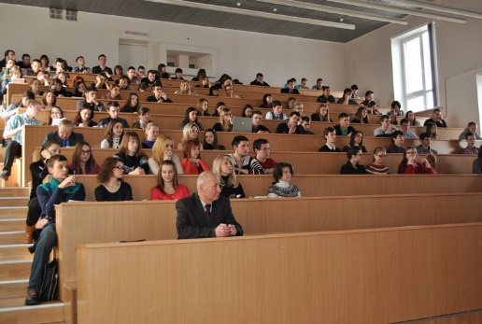
29 марта 2022 г. в 13:20 на площадке кафедры физической культуры (спорт. база) состоится Студенческая научная конференция «Олимп».
На конференции будут рассмотрены вопросы физической подготовки студентов технических вузов: проблемы и перспективы; значения, цели и задачи физической культуры молодежи; вопросы формирования мотивов и организация самостоятельных занятий физическими упражнениями; средства и методы спортивного отбора и др.

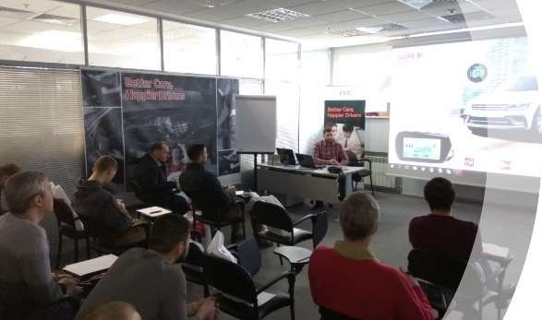
30 марта 2022 г. в 10:00 на площадке кафедры автомобилей и сервиса (ауд. 98) состоится Научно-студенческая конференция кафедры автомобилей и сервиса.
Конференция будет посвящена вопросам в области транспортно-технологических машин на шинах сверхнизкого давления, совершенствование конструкций автомобильных транспортных средств, применение нанотехнологий в автомобильном транспорте и др.

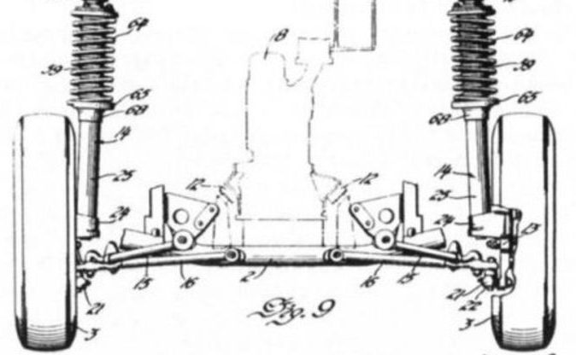
30 марта 2022 г. в 10:00 на площадке кафедры автомобилей и сервиса (ауд. 94 и 95) состоится предметная олимпиада «История и конструкция транспорта». Присутствующие станут участниками олимпиады в формате предметного тестирования по истории и конструкции транспортного средства.


30 марта 2022 г. в 10:00 на площадке кафедры автомобилей и сервиса (ауд. 94 и 95) состоится мастер-класс «Инновационные методы определения технического состояния источников тока». Участникам будут продемонстрированы традиционные и инновационные методы определения технического состояния свинцово-кислотных аккумуляторных батарей с помощью приборного и технологического оборудования.

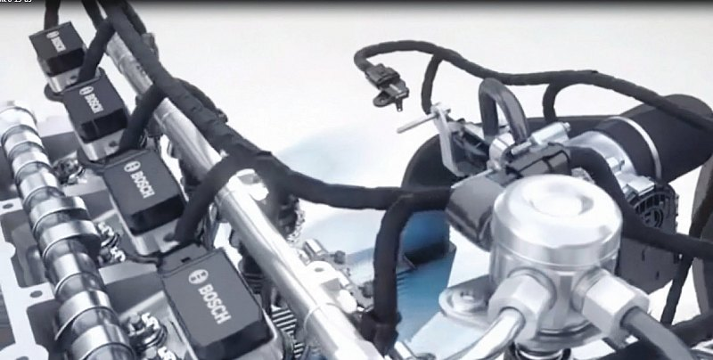
30 марта 2022 г. в 10:00 на площадке кафедры автомобилей и сервиса (ауд. 94 и 95) состоится предметная викторина «Мехатронные системы автомобиля». Участникам будут продемонстрированы автоматизированные технические системы на автомобильном транспорте.

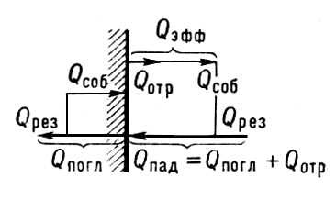
30 марта 2022 г. в 13:40 на площадке кафедры электротехники, теплотехники и гидравлики (ауд. 244) пройдет студенческая научная конференция, посвященная вопросам контактного теплообмена.
Будут рассмотрены вопросы влияния чистоты обработки поверхностей контактных пар из материалов гомогенной и гетерогенной природы, контактный теплообмен в тормозных устройствах машин, способы повышения качества заготовок из древесины, подвергнутых контактной сушке и др.


01 апреля 2022 г. в 13:00 на площадке кафедры ОПиБД (ауд. 6) - Пленарное заседание по итогам научно-студенческих конференций автомобильного факультета. Будут представлены лучшие научно-студенческие доклады кафедр автомобильного факультета, рассмотрены актуальные вопросы в области автомобильного транспорта и технологии транспортного процесса в современной России, подведение итогов «Недели студенческой науки» ВГЛТУ- 2022. Предусмотрено обсуждение вопросов.

